第二章测试
(时间：120分钟，满分：150分)
一、选择题(本大题共12小题，每题5分，共60分．在每小题给出的四个选项中，只有一项是符合题目要求的)
1．有下列四个表达式：
①|a＋b|＝|a|＋|b|；
②|a－b|＝±(|a|－|b|)；
③a²>|a|²；
④|a·b|＝|a|·|b|.
其中正确的个数为( )
A．0 B．2 C．3 D．4
解析 对于①仅当a与b同向时成立．对于②左边|a－b|≥0，而右边可能≤0，∴不成立．对于③∵a²＝|a|²，∴a²>|a|²不成立．对于④当a⊥b时不成立，综上知，四个式子都是错误的．
答案 A
2．下列命题中，正确的是( )
A．a＝(－2,5)与b＝(4，－10)方向相同
B．a＝(4,10)与b＝(－2，－5)方向相反
C．a＝(－3,1)与b＝(－2，－5)方向相反
D．a＝(2,4)与b＝(－3,1)的夹角为锐角
解析 在B中，a＝(4,10)＝－2(－2，－5)＝－2b，
∴a与b方向相反．
答案 B
3．已知A，B是圆心为C，半径为的圆上两点，且|AB|＝，则AC·CB等于( )
A．－ B.
C．0 D.
解析 易知△ABC为正三角形，AC·CB＝·cos120°＝－，应选A.
答案 A
4．已知向量a＝，b＝(x＋1,2)，其中x>0，若a∥b，则x的值为( )
A．8 B．4
C．2 D．0
解析 ∵a∥b，∴(8＋x)×2－x(x＋1)＝0，即x²＝16，又x>0，∴x＝4.
答案 B
5．在△ABC中，M是BC的中点，AM＝1，点P在AM上且满足AP＝2PM，则AP·(PB＋PC)等于( )
A. B.
C．－ D．－
解析 M为BC的中点，得PB＋PC＝2PM＝AP，
∴AP·(PB＋PC)＝AP2.
又∵AP＝2PM，∴|AP|＝|AM|＝.
∴AP2＝|AP|²＝.
答案 A
6．(2010·广东)若向量a＝(1,1)，b＝(2,5)，c＝(3，x)，满足条件(8a－b)·c＝30，则x＝( )
A．6 B．5
C．4 D．3
解析 8a－b＝8(1,1)－(2,5)＝(6,3)，c＝(3，x)，
∴(8a－b)·c＝(6,3)·(3，x)＝18＋3x.
又(8a－b)·c＝30，∴18＋3x＝30，x＝4.
答案 C
7．向量a＝(－1,1)，且a与a＋2b方向相同，则a·b的取值范围是( )
A．(－1,1) B．(－1，＋∞)
C．(1，＋∞) D．(－∞，1)
解析 依题意可设a＋2b＝λa(λ>0)，
则b＝(λ－1)a，
∴a·b＝(λ－1)a²＝(λ－1)×2＝λ－1>－1.
答案 B
8．设单位向量e₁，e₂的夹角为60°，则向量3e₁＋4e₂与向量e₁的夹角的余弦值为( )
A. B.
C. D.
解析 ∵(3e₁＋4e₂)·e₁＝3e＋4e₁·e₂＝3×1²＋4×1×1×cos60°＝5，|3e₁＋4e₂|²＝9e＋16e＋24e₁·e₂＝9×1²＋16×1²＋24×1×1×cos60°＝37.
∴|3e₁＋4e₂|＝.
设3e₁＋4e₂与e₁的夹角为θ，则
cosθ＝＝.
答案 D
9．在平行四边形ABCD中，AC与BD交于点O，E为线段OD的中点，AE的延长线与CD交于点F，若AC＝a，BD＝b，则AF＝( )
A.a＋b B.a＋b
C.a＋b D.a＋b
解析 如右图所示，AF＝AD＋DF，
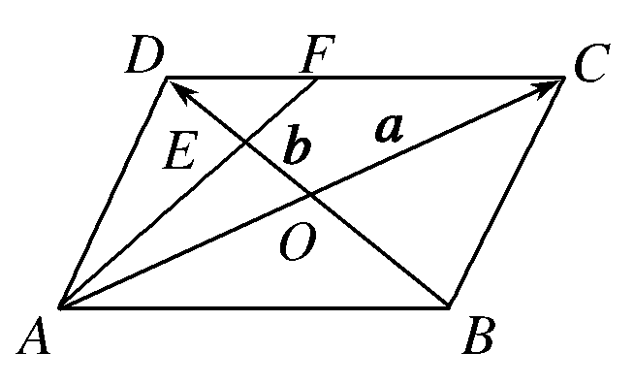
由题意知，DEBE＝DFBA＝13.
∴DF＝AB.
∴AF＝a＋b＋(a－b)＝a＋b.
答案 B
10．已知点B为线段AC的中点，且A点坐标为(－3,1)，B点坐标为，则C点坐标为( )
A．(1，－3) B.
C．(4,2) D．(－2,4)
解析 设C(x，y)，则由AB＝BC，得
＝，
∴⇒∴C(4,2)．
答案 C
11．已知向量OA＝(2,2)，OB＝(4,1)，在x轴上求一点P，使AP·BP有最小值，则点P的坐标为( )
A．(－3,0) B．(2,0)
C．(3,0) D．(4,0)
解析 设OP＝(x,0)，则AP＝(x－2，－2)，BP＝(x－4，－1)，∴AP·BP＝(x－2)(x－4)－2×(－1)＝x²－6x＋10＝(x－3)²＋1，∴当x＝3时，AP·BP有最小值1，此时P(3,0)．
答案 C
12．下列命题中正确的个数是( )
①若a与b为非零向量，且a∥b，则a＋b必与a或b的方向相同；
②若e为单位向量，且a∥e，则a＝|a|e；
③a·a·a＝|a|³；
④若a与b共线，又b与c共线，则a与c必共线；
⑤若平面内有四点A，B，C，D，则必有AC＋BD＝BC＋AD.
A．1 B．2
C．3 D．4
解析 易知①②③④均错误，⑤正确，因为AC＋BD＝BC＋AD，∴AC－AD＝BC－BD，即DC＝DC，∴⑤正确．
答案 A
二、填空题(本大题共4小题，每题5分，共20分．将答案填在题中横线上)
13．已知a＝(2cosθ，2sinθ)，b＝(3，)，且a与b共线，θ∈[0,2π)，则θ＝________.
解析 由a∥b，得2cosθ＝6sinθ，∵cosθ≠0，∴tanθ＝，又θ∈[0,2π)，∴θ＝或.
答案 或π
14．假设|a|＝2，b＝(－1,3)，若a⊥b，则a＝________.
解析 设a＝(x，y)，则有x²＋y²＝20.①
又a⊥b，∴a·b＝0，∴－x＋3y＝0.②
由①②解得x＝3，y＝，或x＝－3，y＝－，
∴a＝(3，)，或a＝(－3，－)．
答案 (3，)或(－3，－)
15．已知a＋b＝2i－8j，a－b＝－8i＋16j，那么a·b＝________.(其中i，j为夹角90°的单位向量)
解析 由得
∴a＝(－3,4)，b＝(5，－12)．
∴a·b＝－3×5＋4×(－12)＝－63.
答案 －63
16．(2009·天津高考)若等边△ABC的边长为2，平面内一点M满足CM＝CB＋CA，则MA·MB＝________.
解析 ∵等边△ABC的边长为2，
∴如下图建立直角坐标系．
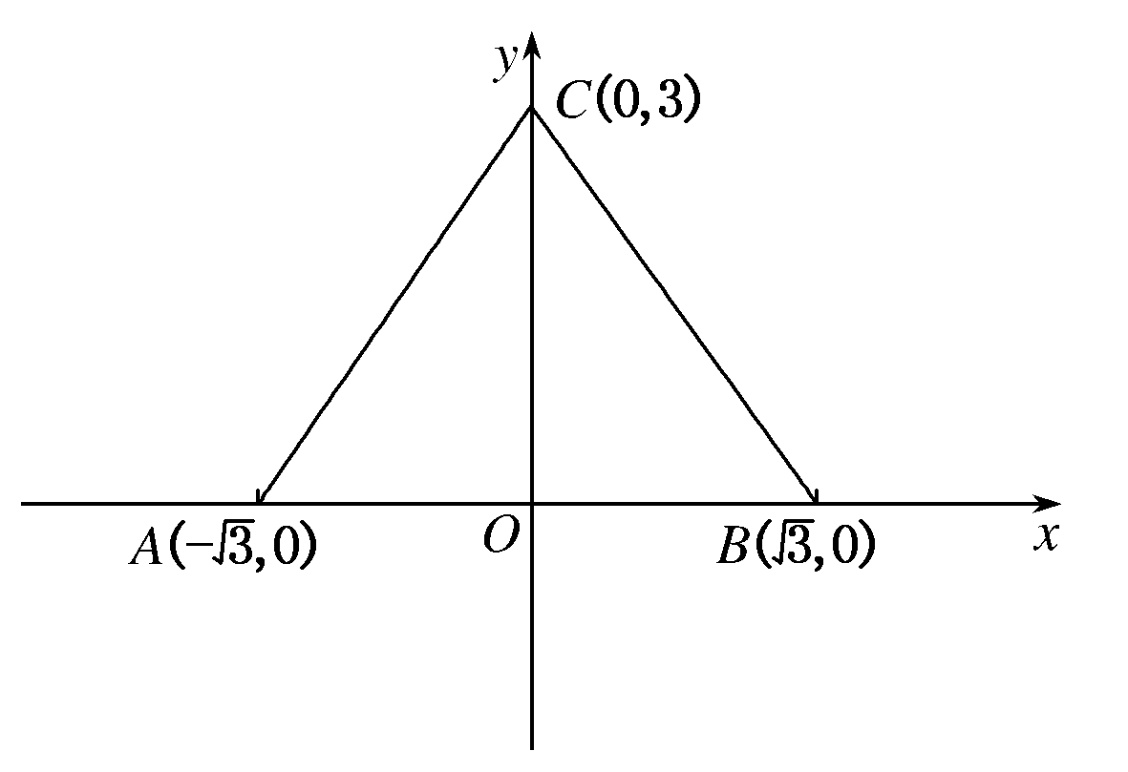
∴CB＝(，－3)，CA＝(－，－3)．
∴CM＝CB＋CA＝.
∴OM＝OC＋CM
＝(0,3)＋＝.
∴MA·MB＝·
＝－＋＝－2.
答案 －2
三、解答题(本大题共6小题，共70分．解答应写出文字说明、证明过程或演算步骤)
17．(10分)已知|a|＝3，|b|＝2，a与b的夹角为60°，c＝3a＋5b，d＝ma－3b.
(1)当m为何值时，c与d垂直？
(2)当m为何值时，c与d共线？
解 (1)令c·d＝0，则(3a＋5b)·(ma－3b)＝0，
即3m|a|²－15|b|²＋(5m－9)a·b＝0，
解得m＝.
故当m＝时，c⊥d.
(2)令c＝λd，则3a＋5b＝λ(ma－3b)
即(3－λm)a＋(5＋3λ)b＝0，
∵a，b不共线，
∴解得
故当m＝－时，c与d共线．
18．(12分)如图所示，在△ABC中，∠C为直角，CA＝CB，D是CB的中点，E是AB上的点，且AE＝2EB，求证：AD⊥CE.
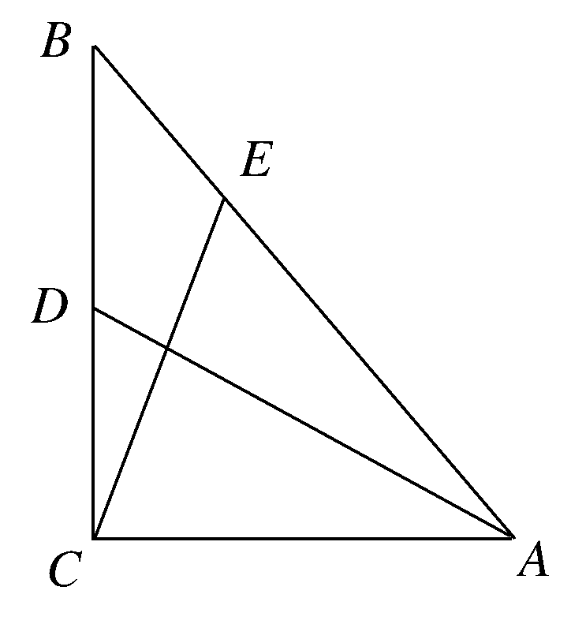
证明 设此等腰直角三角形的直角边长为a，则
AD·CE＝(AC＋CD)·(CA＋AE)
＝AC·CA＋CD·CA＋AC·AE＋CD·AE
＝－a²＋0＋a·a·＋·a·
＝－a²＋a²＋a²＝0，
∴AD⊥CE，∴AD⊥CE.
19．(12分)已知在△ABC中，A(2，－1)，B(3,2)，C(－3，－1)，AD为BC边上的高，求|AD|与点D的坐标．
解 设D点坐标为(x，y)，则AD＝(x－2，y＋1)，
BC＝(－6，－3)，BD＝(x－3，y－2)，
∵D在直线BC上，即BD与BC共线，
∴存在实数λ，使BD＝λBC，
即(x－3，y－2)＝λ(－6，－3)．
∴∴x－3＝2(y－2)，
即x－2y＋1＝0.①
又∵AD⊥BC，∴AD·BC＝0，
即(x－2，y＋1)·(－6，－3)＝0.
∴－6(x－2)－3(y＋1)＝0.②
由①②可得
∴|AD|＝ ＝，
即|AD|＝，D(1,1)．
20．(12分)在直角坐标系中，已知OA＝(4，－4)，OB＝(5,1)，OB在OA方向上的射影数量为|OM|，求MB的坐标．
解 设点M的坐标为M(x，y)．
∵OB在OA方向上的射影数量为|OM|，
∴OM⊥MB，∴OM·MB＝0.
又OM＝(x，y)，MB＝(5－x,1－y)，
∴x(5－x)＋y(1－y)＝0.
又点O，M，A三点共线，∴OM∥OA.
∴＝.
∴解得
∴MB＝OB－OM＝(5－2,1＋2)＝(3,3)．
21．(12分)在四边形ABCD中，AB＝a，BC＝b，CD＝c，DA＝d，且a·b＝b·c＝c·d＝d·a，判断四边形的形状．
解 ∵a＋b＋c＋d＝0，
∴(a＋b)²＝(c＋d)²，
∴a²＋2a·b＋b²＝c²＋2c·d＋d².
∵a·b＝c·d，
∴a²＋b²＝c²＋d².①
同理a²＋d²＝b²＋c².②
①②两式相减，得b²－d²＝d²－b²，
①②两式相加，得a²＝c²，
∴|b|＝|d|，|a|＝|c|.
∴四边形ABCD是平行四边形．
又a·b＝b·c，
∴b·(a－c)＝0.
∴b·2a＝0，即a·b＝0.
∴a⊥b，即AB⊥BC.
∴四边形ABCD是矩形．
22．(12分)已知三个点A(2,1)，B(3,2)，D(－1,4)．
(1)求证：AB⊥AD；
(2)要使四边形ABCD为矩形，求点C的坐标，并求矩形ABCD两对角线所夹锐角的余弦值．
解 (1)证明：A(2,1)，B(3,2)，D(－1,4)．
∴AB＝(1,1)，AD＝(－3,3)．
又∵AB·AD＝1×(－3)＋1×3＝0，∴AB⊥AD.
(2)∵AB⊥AD，若四边形ABCD为矩形，
则AB＝DC.
设C点的坐标为(x，y)，则有
(1,1)＝(x＋1，y－4)，
∴∴
∴点C的坐标为(0,5)．
由于AC＝(－2,4)，BD＝(－4,2)，
∴AC·BD＝(－2)×(－4)＋4×2＝16，|AC|＝2，|BD|＝2.
设对角线AC与BD的夹角为θ，
则cosθ＝＝＝>0.
故矩形ABCD两条对角线所夹锐角的余弦值为.

